416. Senioren-natuurwandeling Natuurgroep Gestel op woensdag 10 juni 2026 op Landgoed Seldensate.

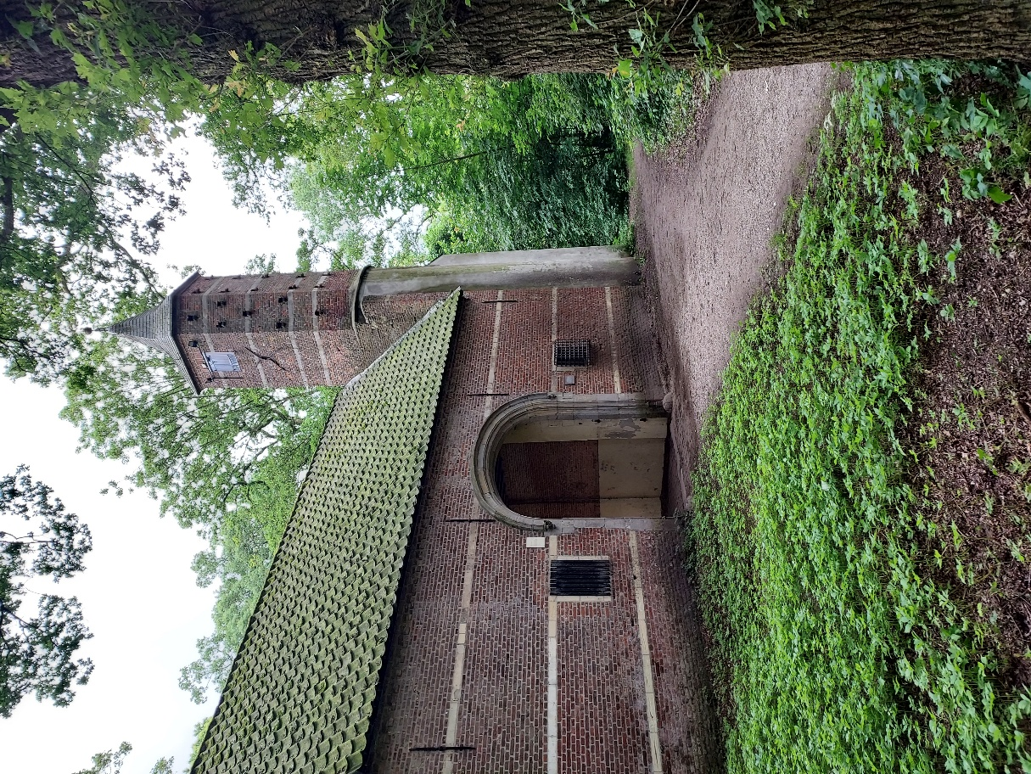
Eigen foto van de voorzijde van het poortgebouw dat toegang gaf tot het bewoonde deel van het Landgoed Seldensate in Middelrode.
De toegangspoort leidt richting kasteelruïne of voormalig Statig Herenhuis. Duidelijk is te zien dat het poortgebouw gebouwd is met bakstenen, natuursteen (de lichtgekleurde ‘speklagen’ *), muurankers, dakpannen en leien. De twee ramen li en re van de poort zijn voorzien van kunstig gesmeed traliewerk. In vroeger tijden ter afscherming en beveiliging van de wachtverblijven en de poortwachter(s). Rechts de duiventoren of duifhuis.
Een duifhuis of duiventoren mocht toen alleen met toestemming van de Hertog van Brabant worden opgericht. Eén koppel duiven per hectare eigen grond. Hoe meer grond, hoe meer duiven, hoe groter de toren, hoe meer status. Voor de adel werd zo’n toestemming van de Hertog als een bijzonder privilege beschouwd. Dit privilege hield in dat duiven mochten worden gehouden voor de slacht, maar ook voor de mest. Waarom toestemming en waarom beperking van het aantal duiven? Omdat duiven schade konden aanrichten aan de graanoogst van buren.
‘Een speklaag’ in de bouw is een opvallende gemetselde band van licht- of donker gekleurde bakstenen of natuursteen in een muur of gevel zoals hier te zien in het poortgebouw en de duiventoren. In feite zijn het horizontale versieringen en variaties in het metselwerk. Daarin kon je vroeger, overigens ook vandaag-de-dag, de hand van de meestermetselaar óf een bedrijf in herkennen. Maar de ‘speklagen’ hadden wel een functie; het dragen van het erboven liggende metselwerk en het verdelen van de druk. Mag ik lezen.
En nu nog de naam ‘speklaag’. U mag dan denken aan varkensbuikspek; een rode basis van vlees met een witte laag vet erop. Zie hieronder of hierna het varkensbuikspek. Het ‘beestje’ hoeft maar een naam te hebben.



Inleiding
Tweeënzestig leden en niet-leden (gewoon een paar keer meelopen) van de Natuurgroep Gestel uit Sint-Michielsgestel en omgeving verzamelden zich op woensdag 10 juni áchter het poortgebouw van het Landgoed Seldensate (10 ha) aan de Laan van Seldensate in Middelrode.
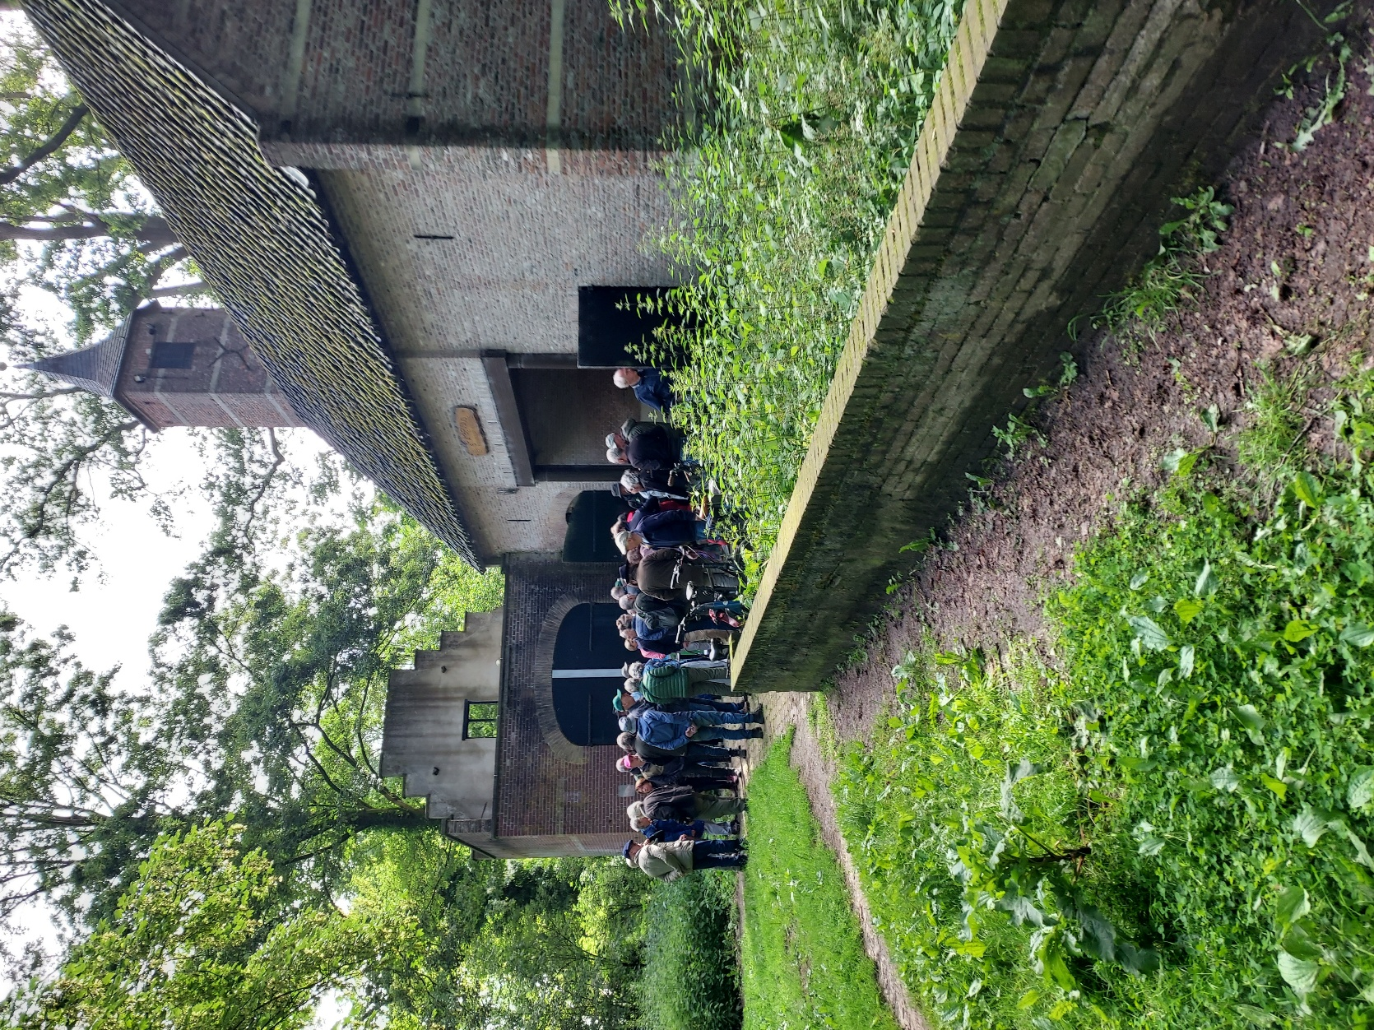
‘Tweeënzestig leden en niet leden verzamelden zich achter het poortgebouw van Landgoed Seldensate in Middelrode’.
De weergoden waren ons welgezind. Prima wandelweer. Natuur? Wat je door de begeleidende gidsen wordt aangereikt en? wat je onderweg zelf wilt zien.
Middelrode is een dorp, heeft ruim 2000 inwoners, behoorde tot 1 januari 2023 bij de gemeente Berlicum en beide plaatsen werden vanaf dezelfde datum toegevoegd aan de gemeente Sint-Michielsgestel. Maar? Middelrode bleef Middelrode als dorp en Berlicum ook.
Buiten de dorpskern, zuidwest van de rivier de Aa, liggen de restanten van een kasteeltje binnen het bewoonde gedeelte van Landgoed Seldensate. Het poortgebouw met duiventoren, dat behoorde tot het voormalig kasteel, staat nog overeind. Goed gerestaureerd, dat wel. De oudheid druipt er nog vanaf!
Onder leiding van drie gidsen gingen we op pad om de wandelroute te lopen. Verslagschrijver liep mee met de groepsgids Kees v/dr. Lee.
Platte grond kasteel en omgeving
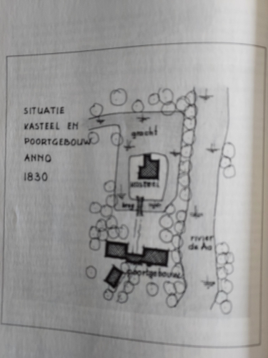
Een eenvoudige platte grond van het bewoonde deel van landgoed Seldensate Anno 1830. Onder aan de tekening is de toegangspoort die rechtdoor leidde naar het kasteel. Foto tekening komt uit het verderop besproken boekje de Huysinghe Seldensath.
Landgoed Seldensate
. . . Al in 1304 is ‘een gewatse hoeve’ op het landgoed Seldensate beschreven. Die hoeve zou gelegen zijn nabij een doorwaadbare plaats* in de rivier de Aa in Middelrode, genaamd ’t Gewad.
Bij een door de natuur gevormde doorwaadbare plaats in een sloot, beek of kleinere rivier kon de mens, dier of voertuig, bij gebrek aan een brug, in die tijd de overkant bereiken.
‘Een hoeve’ mag u in dit verband uitleggen als ‘een boerderij, boerenhoeve, buitenplaats of kasteel met een gracht en soms met een toegangspoort’. Er wordt ook gesproken over ‘een speelhuis’; een maison de plaisance. Dat was dan een plaats waar adellijke welgestelden bijeen kwamen om zich te vermaken met bezigheden als jacht, theedrinken, conversatie, spel en zakelijke besprekingen.
Een kasteel? Misschien iets te enthousiast. Een ‘stenen huis’ was in die tijd iets bijzonders en werd, afgezet tegen een plaggenhut, al gauw ‘een kasteel’ genoemd. Maar tussen 1440 en 1468 werd daar toch ‘een kasteel’ gebouwd. Wat heet ‘kasteel’? In 28 jaar kan je best wat meer bouwen dan een stenen huis. Een foto op het informatiebord bij de ingang van het landgoed toont toch meer een Statig Herenhuis met twee torens. Poging tot kasteel? Het is allemaal wel 550 jaar geleden!
Noem het zoals je het noemen wilt, maar een ‘Statig Herenhuis’ stond er in ieder geval . En dat in de Middeleeuwen, waar vermogenden uit ’s-Hertogenbosch in hun vrije tijd wandelden om te genieten van de frisse lucht op het platte land. Zo mag ik ergens letterlijk lezen.
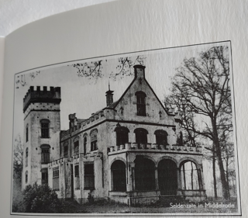
Dit zou het dan geweest zijn; een Kasteel of Statig Herenhuis. Stond eens op Landgoed Seldensate in Middelrode. Werd omstreeks 1960 afgebroken tot op de fundamenten. Die fundamenten zijn nog aanwezig en te zien. Foto komt uit het verderop beschreven boekje de Huysinghe Seldensath.
Het landgoed, inclusief het herenhuis, veranderde in de eeuwen vaker, niet alleen door onderhoud, verval en verbouwing, maar ook van eigenaar. Het laatste te vaak, als je het overzicht van eigenaren bekijkt in eerder genoemd boekje. Over de gracht gaf een ophaalbrug toegang tot het ‘kasteel’ en bijgebouwen binnen de gracht. Zeker is dat verslagschrijver nu geen ophaalbrug heeft gezien. De gracht was er in 1596 wel. Mag ik ergens lezen. Zo’n gracht diende voor afwatering, verdediging, privacy, riolering en sier. Het poorthuis, de duiventoren, een kapel, een stal en een brouwerij werden later gebouwd. Het kasteelachtige herenhuis lag op enige afstand van het poorthuis. Het poortgebouw wordt op dit moment gebruikt als werk- en vergaderruimte door de imkervereniging Ambrosius. Achter het poortgebouw is het, zeker bij goed weer, goed toeven. Middeleeuws achtig.
Buiten het herenhuis, de aanhorigheden en de gracht liggen weilanden, boomgaarden en kwekerijen.
Wat is er, Anno 2026, over van wat hiervoor is beschreven?

Het verval van het kasteel
- Het landgoed raakte in verval door achterstallig onderhoud nadat de laatste bewoner jonkheer Laman Trip in 1928 zijn intrek had genomen in de tuinmanswoning.
- De kanalisatie van de rivier de Aa tussen 1934 en 1936 bespoedigde dit verval doordat het waterpeil van de omgeving daalde. De houten paalfundering van het gebouw werd door het gezakte waterpeil aangetast. Dat kon niet uitblijven.
- Ook werd het gebouw ‘bewoond’ en beschadigd door Duitse militairen vóór en tijdens de bevrijding aan het eind van de Tweede Wereldoorlog.
- Het statige herenhuis, alias kasteel, werd omstreeks 1960 afgebroken tot op de fundringen. De fundamenten raakten na verloop van tijd overdekt met zand, vuil, onkruid, mos, bomen en planten. Waarom eigenlijk? Liever een vervallen Statig Herenhuis dan funderingen in of aan het water.
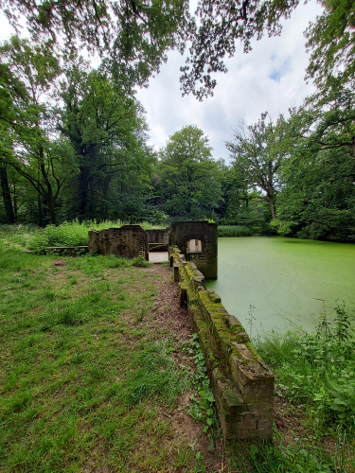
Overblijfselen van wat eens een Statig herenhuis was. Geconserveerd om de fundamenten te behouden voor de toekomst. (Eigen foto)
- Na de grote renovatie van het 16e eeuws poortgebouw in de jaren 1970, werd de ruïne van het hoofdgebouw wederom vrijgemaakt van zand, vuil, onkruid, mos, planten en bomen. De gracht werd gedeeltelijk weer geopend. Gracht of grachtje?
- In 1971 kocht de gemeente Berlicum-Middelrode, nu Sint-Michielsgestel, het 10-hectare grote, verwaarloosde landgoed van de familie Laman-Trip met de bedoeling de ruïne te laten restaureren en daarmee een bijzonder rijksmonument te behouden voor de toekomst.
- De Stichting Landschapsbeheer Aa-dal (SLA), een vrijwilligersorganisatie, verzorgt nu het onderhoud van het landgoed.
- Om deze toch wel bijzondere plek voor de toekomst te behouden besloot de gemeente Sint-Michielsgestel de restanten van het landhuis te conserveren* en leefbaar te houden voor bezoekers van het landgoed. (*Bijvoorbeeld door de ondergrond van de funderingen te versterken door bodeminjecties. Aangetaste houten funderingspalen kunnen worden geïmpregneerd).
- In 2014 werd de ruïne gerestaureerd. De grootste schade bevond zich onder het wateroppervlak van de omliggende gracht.
- De oorspronkelijke houten paalfunderingen waren sterk verzwakt met scheurvorming en verzakking van de grachtmuren’
- Deze restauratie werd mede mogelijk gemaakt door een bijdrage van de provincie Noord-Brabant.
De naam van het landgoed.
- De naam ‘Seldensate’ is afkomstig van de oude term ‘seldene zaine’, hetgeen zich ongeveer uit die tijd laat vertalen als ‘bijzonder landgoed’ of ‘bijzondere buitenplaats’. Vermoedelijk is die naam al ontstaan tussen 1300 en 1400.
- Bij de toegang tot het landgoed staat de naam ‘Seldensate’ verdeeld over de twee hekpilaren aangebracht: op de linker pilaar leest men “SELDEN”, op de rechter “SATE”.
- De hekpilaren schijnen er al heel lang te staan. Hoe lang? Dat moet ongeveer vanaf 1440 zijn geweest.
- Eind 1800 is het hoofdgebouw bijna geheel vernieuwd. De oude naam uit de 15e eeuw bleef behouden. Deze is bij de toegang nog steeds zichtbaar. De (wijn)kelder met aangrenzende gang zijn de restanten van de eerste opzet van het hoofdgebouw.
- Het oude gebouw werd omringd door een gracht en was via een brug vanaf het poortgebouw toegankelijk.
- Vanaf 1890 werd door de toenmalige eigenaar grootschalige verbouwingen aan het hoofdgebouw uitgevoerd. Het oude (heren)huis werd gedeeltelijk gesloopt, vernieuwd en uitgebreid met een stompe toren, twee kelders, een keuken, een bijkeuken en later een nieuwe ingangspartij. Ook werd de gracht voor een groot gedeelte gesloopt.
- Onderdeel van de veranderingen die het landgoed onderging waren onder andere de aanleg van de ijskelder, de tuinmanswoning, een boerderij en de tuinaanleg. Dit laatste met inheemse bomen en planten en bestrate wandelpaden.
- Later is er nog een tennisbaan aangelegd. Het werd immers de tijd van sport, ontspanning en tuinfeesten.
Boekje: De huysinghe Seldensath in de heerlijckheijt van Beerlichem onder Middelroij

Niet alle vragen met betrekking tot landgoed Seldensate zijn hierbij beantwoord. Soms wijken de antwoorden op de vragen af of zijn anders. Maar? Wilt u er meer of van alles over weten? Internet is geduldig en in 1979 is bovenstaand boekje verschenen. Boekje? Ja, daarin zijn 128 pagina’s tekst en foto’s gewijd aan de geschiedenis van het kasteel of herenhuis Seldensate. Het boekje is geschreven door historicus W. v.d. Heijden, toen mede-dorpsbewoner van Berlicum, uitgegeven door de Heemkunde kring Berlicum en verschenen in 1979. Mij lijkt dat dit boekje óf nog verkrijgbaar is bij de Heemkunde kring óf nog bij oudere inwoners van Middelrode gevonden kan worden die daar afstand van willen doen. Schrijver houdt zich ook aanbevolen.

Wat kregen wij te zien op de route
Lager- en hoger liggende percelen aan de Aa, de planten Sint-janskruid, Amerikaanse vogelkers, de lijsterbes, bolderik, schijfkamille, vlasleeuwenbek, hazenpootje, Geel walstro en valeriaan. De Aa als regenrivier, Sint-Janslot, het kabouterbosje en het voedselbos d’Ekkers, ingezaaide bloemstroken, de vogels paapje en roodborsttapuit.
Alle onderwerpen werden door de gids besproken. Verslagschrijver zet er enkele nog eens op een rijtje:
Lager en hoger liggende perceeldelen
De Aa als ‘natuurlijk water’
Onze groep liep langs een deel van de Aa. Gids Kees vertelt en verslagschrijver vindt ook nog wat.
Met de namen de Ee, de Aa, de Ae en het IJ bedoelt men ‘natuurlijk stromend water’. De 72 km lange en 10.000 jaar geleden ontstane gekanaliseerde Aa ontspringt als beek (is doorwaadbaar) uit de ‘hoogveenspons’ van de Peel in Nederweert bij Weert en slingert langzaam richting Den Bosch en passeert daarbij vóórlangs het Landgoed Seldensate. Beekjes, zijriviertjes, gegraven sloten en andere watergangen sluiten zich aan om in Noord-Brabant rivier (is een niet-doorwaadbare natuurlijke waterstroom) te worden. Tussen Nederweert en Den Bosch is een hoogteverschil van 30 meter. Stroomafwaarts, maar dat begreep u al. Via het centrum van Den Bosch komt de Aa samen met de Zuid-Willemsvaart en de Dommel, gaat daarna als de Dieze verder naar de Maas om uiteindelijk uit te monden in de Noordzee.
Onze groep beziet een deel van de Aa. Zoals veelal bij beken; meanderend, bochtig of kronkelend, ontstaan door erosie. Erosie is het afslijten van zand of slib (grond) door wind of, zoals hier in buitenbochten van de beek, door stromend water. Het aangroeien in de binnenbochten van de beek van de bodem door het weggesleten zand of slib, heet sedimentatie; afgezet materiaal, oftewel gezonken naar de bodem.
Duidelijk zien we hoogte verschillen. Vanaf de dijk wordt het terrein richting rivier geleidelijk lager. Op de hogere delen groeien planten die het graag ‘hogerop’ en de droogte opzoeken. Tegen de Aa aan zien we planten en struiken die graag op vochtige grond- of in het water groeien.
De Lijsterbes is een boom
De lijsterbes behoort tot de rozenfamilie. Wereldwijd behoren zo’n 3000 tot 4000 planten tot die familie. In Nederland 70 soorten, waaronder verschillende ingeburgerde sierplanten. Vooralsnog hebben we het hier over de Lijsterbes die in de natuur voorkomt; de Sorbus (lijsterbes) aucuparia (door vogelaars als lokaas gebruikt). De officiële Nederlandse naam is: Gewone lijsterbes.
Meidoorn, sleedoorn, hondsroos, egelantier, Gewone braam en zilverschoon behoren ook tot de rozenfamilie. Om er een paar te noemen. Wat zegt dat eigenlijk?
Familieleden uit de rozenfamilie lijken op meerdere punten op elkaar, bijvoorbeeld in de bouw van hun bloemen, bladeren en vruchten.
Zo is de opbouw van de bloem van een deel van de familie 5-delig. Dat betekent dat de bloem 5 kroon- en 5 kelkbladen heeft en meestal 1 stempel* en veel meeldraden. Die kroonbladen kunnen roze, rood, geel of wit zijn. Zo ook de Gewone lijsterbes.
Een *stempel is een deel van een bloem; het topje van de stijl waarop stuifmeelkorrels worden opgevangen.
De bladeren van deze familie hebben altijd een topblad; oneven geveerd noemt men dat. Hun bladeren hebben altijd een gezaagde rand en bevatten looistoffen.
De vruchten van de rozenfamilie zijn eetbaar. Wel onder voorwaarden. Dus ook van de lijsterbes. De meeste zijn smakelijk en bevatten vitamine C. Even tussendoor het volgende:
Kroonbladeren zijn de echte gekleurde bloemen. Kelkbladeren, vormen de krans aan de achterkant van de bloem, ingeplant in de bloembodem. De stempel is het bovenste kleverige deel van de stamper dat stuifmeel, opneemt. De stamper is het vrouwelijk geslachtsorgaan en meeldraden zijn het mannelijk geslachtsorgaan dat stuifmeel produceert. Stuifmeel, oftewel pollen, zijn mannelijke sporen van zaadplanten afkomstig van de meeldraden; zeg maar het mannelijk zaad.
(Zie voor een tekening Wilde bloemen & planten, pagina’s 6/7, van de Nationale Postcode loterij). Nu weer verder met de lijsterbes:
Wat weet u van de Gewone lijsterbes?

- Hij bloeit met platte trossen van witte welriekende bloempjes die in geur en bloeiwijze overeenkomen met de meidoorn.
- Hij heeft oneven geveerde bladeren met deelblaadjes, zijn 9 tot 15 cm lang en ovaal.
- De scharlaken rode bessen worden gretig verslonden door allerlei lijstersoorten en spreeuwen die zodoende hun zaden verspreiden.
- Naast vogels worden ook vliegen, bijen en kevers aangetrokken.
- Zij komen af op de weeïge geur van de bloemen en zorgen voor de bestuiving en bevruchting van de bloemen.
- De Gewone lijsterbes is winterhard, stelt weinig eisen aan de ondergrond en weersomstandigheden. Is ’n ideale boom voor in de (kleinere) tuin. Het liefst op een zonnige plek.
- Hoge waterstanden verdraagt deze lijsterbes niet.
- Is veel te vinden in een bosplantsoen, andere landschappelijke beplanting, bosranden en houtkanten (dat zijn houtgewassen, breder dan een bomenrij).
- Gekookt zijn de bessen voor mensen eetbaar en kunnen goed gebruikt worden om jam, gelei of thee van te maken.
- De naam Wilde lijsterbes hoor je ook? Omdat dit de meest natuurlijk lijsterbes is. Aanplanten dus bij bosomvorming.
- De Gewone lijsterbes is mooi, maar in de natuur soms minder mooi om te zien. Ietwat slordig. Kan ook mooi zijn. Er zijn meerdere gecultiveerde, gekweekte, lijsterbessen. Die zijn wel mooi om te zien. Soms te mooi! Ik ga eens kijken of ik nog een foto heb van beide lijsterbessen.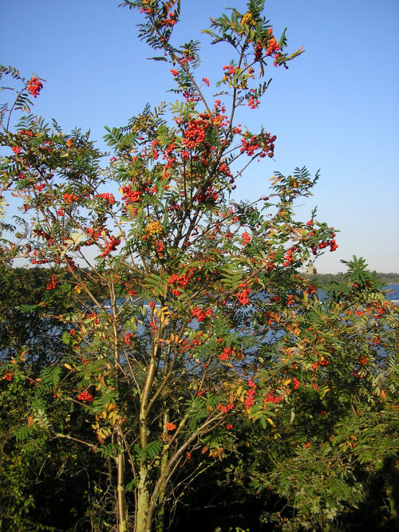
Dit is een Gewone lijsterbes die in de natuur als boom voorkomt; de Sorbus aucuparia. Foto gemaakt in de groenstrook aan een Limburgse grind(zand)plas. Eigen foto.
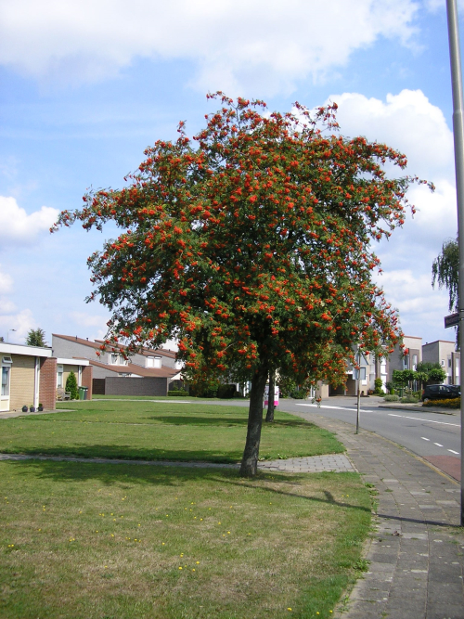
Dit is een gecultiveerde lijsterbes ergens in een bebouwde kom. Vol met bessen. Daar gaat het om. Het is een Sorbus; het soort is mij niet bekend. De foto nam verslaglegger omdat hij onder de indruk was van de werkelijk prachtige oranje bessen. Nog wat inzoomen maakt dat duidelijker.

Wat is Sint-janskruid?

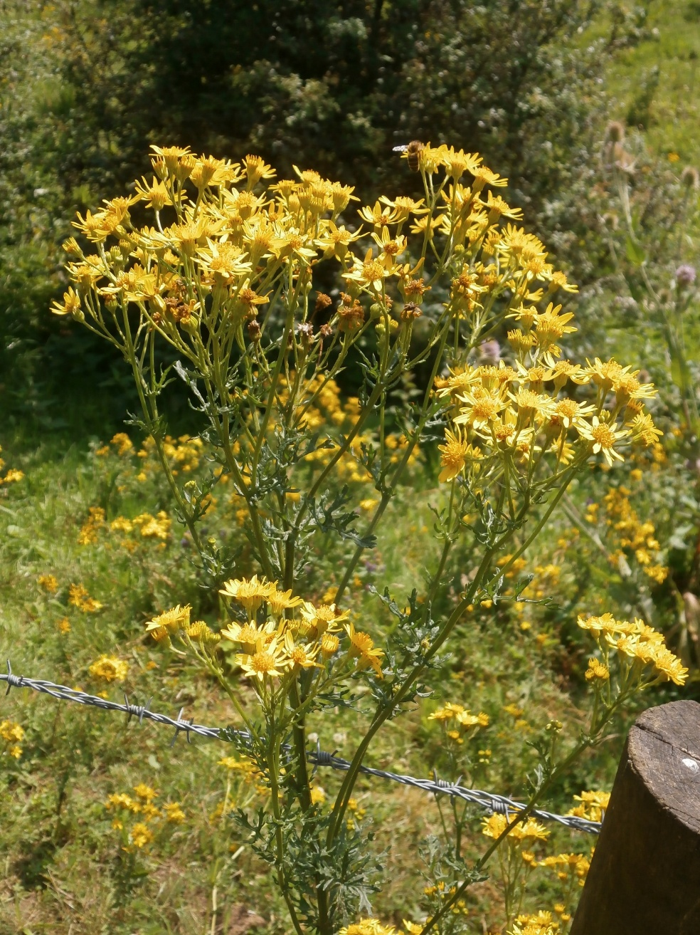
Sint-janskruid, Hypericum perforatum is de Latijnse benaming, komt in Nederland als inheemse plant vrij algemeen voor. De plant wordt gekenmerkt door bladeren met doorschijnende puntjes, die haar ook de naam perforatum, is Latijn voor 'doorboord', heeft bezorgd. Het kruid bloeit met gele bloemen rond het Sint-Jansfeest op 24 juni. De belangrijkste werkzame stoffen in Sint-janskruid zijn hypericine en hyperiforine. Mensen gebruiken kruidenpreparaten met Sint-janskruid als natuurlijk anti-depressivum.

Producten met Sint-janskruid
Er zijn twee officieel geregistreerde medicijnen met Sint-janskruid: Hyperiforce en Laif 900. Andere middelen, kruidensupplementen met het kruid, zijn niet geregistreerd. Deze zijn zonder recept te koop bij apotheek, drogist en webshop.

Wat zijn de bijwerkingen van Sint-janskruid?
Bekende bijwerkingen van Sint-janskruid, die ook in de bijsluiters staan, zijn onder andere:
- (allergische) huidreacties
- maag-darmklachten
- moeheid
- rusteloos voelen
Bij mensen die een gevoelige huid hebben kunnen onder invloed van zonlicht soms overgevoeligheidsreacties ontstaan. Dan kun je last krijgen van jeuk of een rode huid.

Welke medicijnen hebben een wisselwerking met Sint-janskruid?
Er is een lange lijst met medicijnen die je niet tegelijk met Sint-janskruid mag nemen. Het middel kan namelijk de werking van andere medicijnen verminderen, of juist versterken. Deze wisselwerkingen kunnen ernstige gevolgen voor je gezondheid hebben.

Is Sint-janskruid veilig?
Het is belangrijk dat je als consument gewezen wordt op de risico’s van producten met Sint-Janskruid en dat je deze middelen niet samen met andere medicijnen gebruikt. Daarom heeft het RIVM - in opdracht van het ministerie van VWS - een risicobeoordeling van Sint-janskruid uitgevoerd. De minister heeft daarna besloten om voor producten waarin Sint-janskruid is verwerkt een waarschuwingstekst over de gezondheidsrisico’s wettelijk verplicht te stellen. Daarnaast wordt gekeken of er een (beperkt) verbod moet komen op het gebruik van het kruid in supplementen. Sint-janskruid is dus niet zo onschuldig als je zou kunnen denken.
Bovenstaande gegevens komen van Bijwerkingencentrum Lareb. Dit is het Nederlandse meld- en kenniscentrum voor bijwerkingen van medicijnen, vaccins en gezondheidsproducten. Ook is Lareb het kenniscentrum voor medicijngebruik rondom de zwangerschaps- en borstvoedingsperiode: Moeders van Morgen. Om de veiligheid van medicijnen en vaccins te bewaken, verzamelt en analyseert Lareb meldingen van mogelijke bijwerkingen. Daarnaast doet Lareb vragenlijstonderzoeken en verspreidt Lareb kennis over bijwerkingen zo veel mogelijk.
(Uit het AD van 13-11-’25)

Sint-Janslot bij bomen

Tijdens de wandeling viel bij de plant Sint-Janskruid ook het woord Sint-Janslot. De gids legde uit en verslagschrijver ‘spreekt’ ook nog even met Copilot. Die zet mijn vragen in een klaar antwoord voor de lezers op een rij. Lees maar verder:
“De naam (Sint-Janslot) lijkt misschien op Sint-janskruid, maar Sint-Janslot betekent iets heel anders. Bij bomen bedoelt men daarmee de jonge scheuten die rond Sint-Jan, eind juni, uit slapende knoppen op stam of takken tevoorschijn komen. Het is dus een tweede groeigolf, ná de gewone voorjaarsgroei.
Die eerste groeiperiode begint in het voorjaar vanuit de gewone knoppen die al eerder aanwezig waren. Sint-Jansloten verschijnen later en komen vaak voort uit knoppen die lange tijd rustend in de bast van de stam aanwezig waren. Bij een eik kan dat goed zichtbaar zijn: ineens groeien er frisse scheuten op de stam of op oudere takken.
Belangrijk is dat Sint-Janslot iets vertelt over de groeikracht van de boom. De boom kan extra blad vormen, schade herstellen en zijn kroon aanvullen. Tegelijk kan het ook een teken zijn dat de boom eerder onder druk heeft gestaan, bijvoorbeeld door droogte, snoei of beschadiging”.
Kortom: Slapende-, oksel-, of toevallige- knoppen zijn knoppen die er al waren in takken of boomstammen maar nog nooit zijn uitgegroeid. Een Sint-Janslot is gewoon een late uitloper vanuit de boomstam, oudere boomtak of struik. Meerdere uitlopers aan een stam noemt en men stamopslag en, aan de voet van een boomstam, wortelopslag. Stam- en wortelopslag moet, in de praktijk, weggesnoeid worden. Wortelopslag bestaat niet uit Sint-Jansloten, maar komen gewoon voort uit de wortels van een boom.
Sint-Jansloten worden ‘geboren’, verschijnen, eind juni. Op 24 juni wordt Johannes de Doper’s geboorte gevierd. Daar heeft Sint-Janslot zijn naam aan te danken.

Bolderik (Agrostemma githago) is een plant
‘Agrostemma’ betekent “sieraad voor akkers” en ‘githago’ gaat voor ‘Zwarte karwij’ of ‘Zwarte komijn’; dat zijn ook planten.
Bolderik is een akker(on)kruid en is tegenwoordig zeldzaam geworden. Onze groep heeft de Bolderikken gezien. Niet een of twee, maar een hele serie. Gelukkig niet in een korenveld. Lees maar verder.
Als Bolderikken in bloei staan, dan vallen ze direct op door hun grote kleurige bloemen. Die bloemen zijn roze tot roodpaars met witte strepen vanuit het centrum.
De bloemen zelf zijn 5-tallig; vijf kroonbladen. Deze 5 kroonbladen zijn uitgerand wat betekent dat alle kroonbladen een bovenrand heeft met een ondiepe inkeping of insnijding. Als je de bloem van bovenaf bekijk, dan zie je ónder of achter de kroonbladen smalle kelkslippen uitsteken waardoor de bloem iets weg heeft van een ster. De smalle kelkslippen zijn duidelijk behaard. Als je de bolderik ziet, dan zou je kunnen denken aan de Dagkoekoeksbloem. Dus niet.
De groene bladeren van de bolderik staan tegenover elkaar op de ‘knopen’ van de stengel. Ze zijn lijnvormig en lopen uit in een spits.

De Bolderik, zei de gids, is giftig; duidelijk giftig! Hoe zit dat?
De zaden van de bolderik zijn zeer giftig. Dat zal wel meer voorkomen bij een plant, maar voor een plant in een korenveld, zoals in roggeakkers, is giftig minder gunstig.
Daarom wordt Bolderik bestreden door gewasbeschermingsmiddelen. In feite hebben we het dan over chemische stoffen die moeten voorkomen dat onkruiden, dus ook Bolderik, niet kunnen ontkiemen of direct na ontkieming snel doen afsterven.
Bolderik is een eenjarige plant die zichzelf zaait met . . . het giftige zaad. Elke Bolderikplant staat op zichzelf. Is ‘alleenstaand’ zoals ze dat noemen. Bolderik kan 30 tot 100 c m hoog worden met alleenstaande grote, lang gesteelde bloemen. Verslagschrijver vindt het een mooie plant, maar giftige zaden in ons volkorenbroodje willen wij natuurlijk niet. Maar de bloem is prachtig, dat wel. Zie foto hierna.

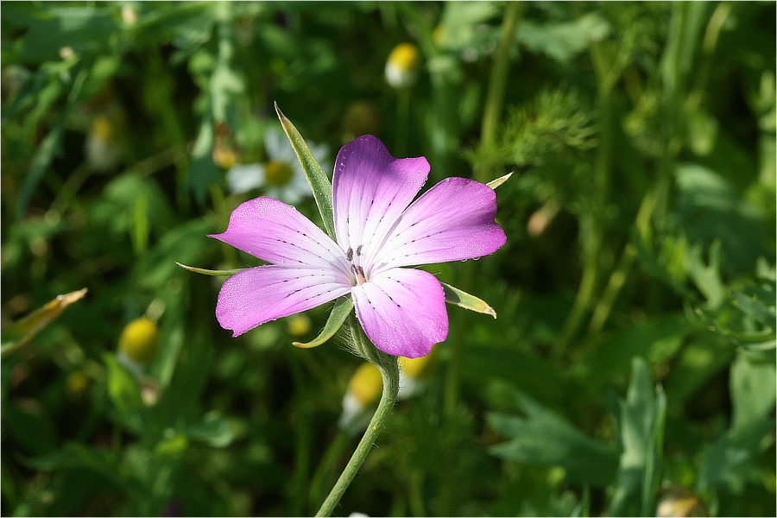
Plant Bolderik. Vijf bloembladen (kroonbladen) en vijf smalle kelkslippen die van onder de kroonbladen uitsteken. Kan niet missen als je deze mooie maar zeldzame plant ziet. (Foto komt uit ‘Herbarium.be’.)

Kamille planten
Op meerdere paden groeide veel Schijfkamille, een tredplant. Daarom zagen wij die schijfkamille min of meer in groten getale op onze wandelpaden. In de praktijk een onopvallende plant omdat er weinig opvallends aan is. Daarom lopen veel mensen er wél overheen, maar zien ze niet. Ik begrijp dat wel. Schijfkamille is nagenoeg kleurloos. De witte lintbloemen ontbreken bij deze kamille en de geelgroene buisbloemen doen deze plant onvoldoende opvallen. Wat de schijfkamille betreft: Mooi is anders!
In ons land komen meerdere soorten kamille voor, die niet allemaal de geur van kamille hebben. Ja, de naam ‘kamille’ is niet voorbehouden aan één geslacht. De volgende soorten Kamille kunnen we hier tegenkomen:
de Echte-, de Schijf-, de Reukloze-, de Gele-, de Stinkende-, en de Valse kamille. ‘Kamille’ vormt een hoofdstuk apart. Ik meen zelfs dat er een boek(je) verschenen is alleen al over ‘Kamille’. Graag laat ik het onderdeel kamilleplanten over aan de plantenwerkgroep van de Natuurgroep. Wel laat ik een foto zien van een Reukloze kamille en een Schijfkamille.

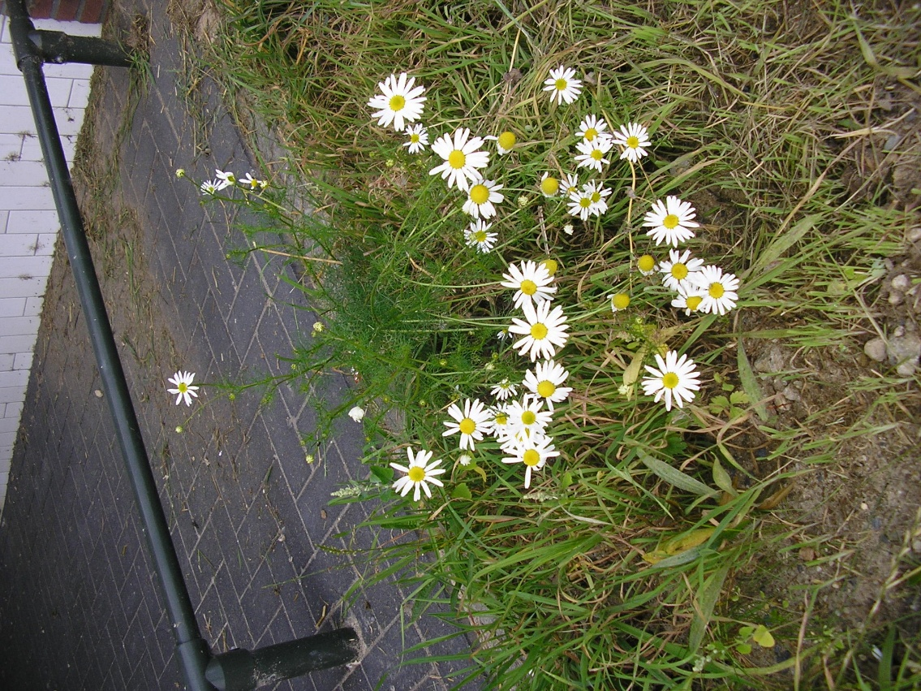
Eigen foto Reukloze kamille: Margrietachtige bloemhoofdjes. Bossige groeivorm. Draadvormige bladeren. Koepelvormig (geel) hart. Overblijvend. Hoogte 20-60cm. Bloeit juni – november. Breidt zich snel uit op bewerkte akkers, braakliggende terreinen en in wegbermen.

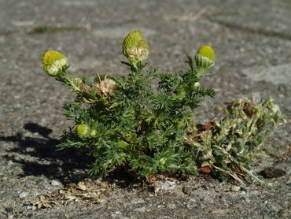
Schijfkamille Foto Nature Today. Koepelvormig knopachtig bloemhoofdje. Fijn gedeelde bladeren. Eenjarig. Groeit op paden, open grond en bebouwde akkers. Verdraagt lichte betreding goed. Is daarom een tredplant.

Paapje is een vogel

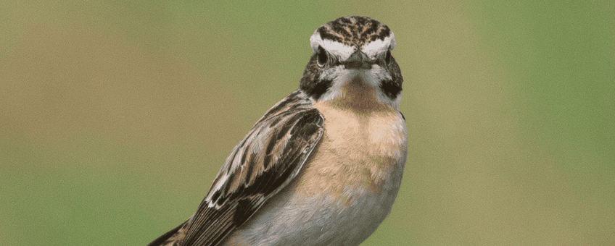
Is iets kleiner dan een roodborstje; 12½ tegen 14 cm.
Op onze route zagen we verschillende vogel(tjes) die zeer actief waren, waaronder het paapje. Die kom je niet dagelijks tegen. Een plant of boom kun je altijd op je gemak bekijken. Voor een vogel moet je meer je best doen. Daarom heb ik bij Nature Today een foto kunnen lospeuteren. Een korte beschrijving van dit leuke vogeltje is:
‘Het paapje is een verrassend mooi vogeltje van heide en ruig grasland en minder van rotsen en stenen zoals de Gekraagde roodstaart. Hij wordt vaak verward met de Roodborsttapuit, maar het wit in zijn staart onderscheidt hem in alle seizoenen. Zijn opgerichte houding en voortdurend schokken met staart en vleugels zijn karakteristiek. De roep is een scherp ‘tik-tik’, de zang kort en eenvoudig. Het zou een vrij algemene broedvogel moeten zijn van duinen en vochtige weilanden. Het laatste hebben wij gezien.
“Paap” was jaren geleden een spotnaam voor een R.K.- geestelijke. Sommige auteurs leggen verband tussen de bruine tint van paapjes verenkleed en het bruine habijt van een kloosterling, vroeger ‘paap’ genoemd. ‘Paapje’ moet dan wel een ‘misdienaartje’ zijn geweest.
Alle bekend zijnde vogels hebben ook een wetenschappelijke naam. Voor het paapje, altijd cursief geschreven; 1e naam het hoofd- en de 2e naam met kleine letter: Saxicola (rotsbewoner) rubetra (roodbruin). Volgens de chat:
Saxicola rubetra = een roodachtig rots-/steenbewonend vogeltje. In de praktijk klopt dat “rotsbewoner” niet letterlijk voor het paapje; zulke wetenschappelijke namen zijn historisch gegeven en soms wat ruim of onnauwkeurig.

Hazenpootje
Is een in de natuur voorkomende plant

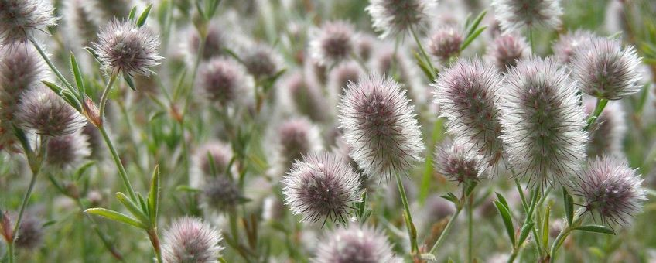
Foto Hazenpootje uit Nature Today

Hazenpootje? Een passende naam voor deze klaversoort, Trifolium (met drie blaadjes bijeen) arvense (op akkers groeiend). De cilindervormige hoofdjes van de bloeiwijzen staan op lange stelen en vallen op door de lange, grijze haren, die zacht als een vachtje aanvoelen. Het hazenpootje bloeit nu tot en met september en is onder andere te vinden in wegbermen, braakliggende akkers en droge gras- en hooilanden. Het verdraagt dus enige mate van verstoring. De planten houden van zure, kalkarme zandgrond. Waar hazenpootje opkomt, weet je: hier is ontkalking van de bodem aan de gang.
  - Elk roze of wit bloempje is omgeven door een kelk van lange, zijdeachtige haren die het hoofdje op een hazenpootje doen lijken. Vandaar de naam Hazenpootje.
  - De bloeiwijze is eivormig en sterk behaard.
  - De blaadjes zijn, zoals die van andere klaversoorten, drietallig. Maar wel slanker en langwerpig.
  - Eén Hazenpootje kom je niet tegen. Wel hele tapijten op droge, open terreinen, randen van bermen en braakliggende akkers en op zandige bodems.
  - De hoogte van deze plant is 10 tot 15 cm.
  - De bloemgrootte 3 tot 6 mm.
  - Vrij algemeen te zien in heel Europa.

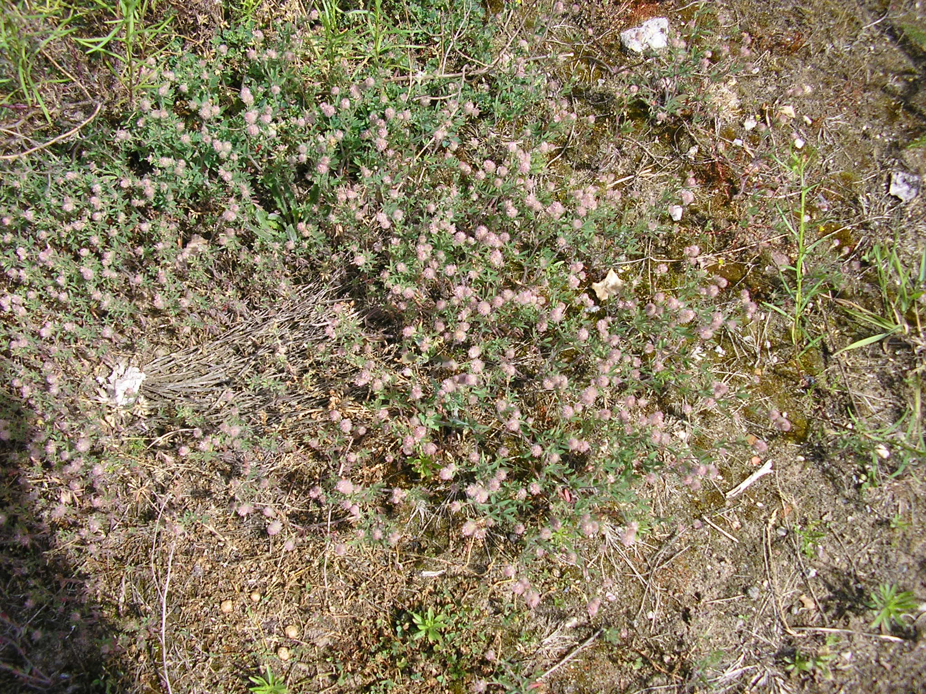

Eigen foto van een ‘tapijt’ van Hazenpootjes.

Drinkwater, regenwater en droogte
In het meimaandverslag, no. 415, had verslagschrijver het als toegift over: “Drinkwater in de toekomst” ná 2030. In aansluiting op dit bericht moet ik al op 28 mei 2026 lezen:
“De droogte loopt op. Waterschappen nemen maatregelen. Eind mei is de droogte flink opgelopen door de droogte in april en mei. Dat kan flinke gevolgen hebben voor de boeren, de natuur, ja, zelfs de dijken zouden kunnen gaan scheuren. Sloten komen droog te staan en bomen zouden herfstkleuren krijgen. Allemaal mogelijke gevolgen van grote droogte door te weinig regen of water.
(Opm.: Van bomen die groen blad hebben en te weinig water en mineralen via het wortelgestel tot zich kunnen nemen, vallen de droge groene bladeren af. Dáár kunt u aan zien dat de grond daar echt te droog is. Worden die bomen voor meer dan 50 procent of meer kaal? Dan zien de bomen eruit alsof het herfst is!) Opletten op het ogenblik!

Bovenstaande ontlokte bij mij de vraag: Hoe lang kan een boom, gemiddeld, echt droog staan, voor dat’ie sneuvelt?
Dit hangt sterk af van de boomsoort, de leeftijd van de boom, de temperatuur en vochtigheid van de grond en de grond waarin hij groeit. Hier volgen wat gemiddelden:

- Jonge bomen: Zonder voldoende water sneuvelen jonge bomen tijdens warm en droog weer binnen 1 tot 4 weken. (Tientallen dode pas aangeplante jonge bomen van 4 m. hoog, recentelijk gezien langs de N277 (Brabant-Limburg). Waarom geef je die bij dit warme weer geen water? De bomen van die hoogte hebben een vermogen gekost).
- Volgroeide bomen: kunnen veelal enkele maanden droogte verdragen, vooral die met diepere (pen)wortels.
- Extreem droogte gevoelige soorten bomen: Dit zijn bomen met een ondiep wortelstelsel. Die bomen kunnen al na één droge zomer verzwakken en doodgaan. (b.v. berk, haagbeuk, fijnsparren, moeraseik en wilg).
- Droogte resistente soorten bomen: kunnen meerdere droge jaren overleven, verzwakken dan wel en sterven later door die verzwakking en ziektes af (b.v. iepen en bepaalde soorten Acers zoals de Veld- en de Noorse esdoorn en de Spaanse aak).

Kortom, maar algemeen: Wanneer blad in de (vroege) zomer afvalt, de groei van de boom stopt, scheuren in de bast verschijnen, noodscheuten ontstaan op stam of takken en dode twijgen boven in de boom ontstaan die bij stevige wind uit de boom vallen, dan ziet het er voor die boom allemaal minder goed uit.
En hoe zit het met drinkwater voor ons mensen? Advies: Sla grote voorraden flessen drinkwater op. Dat had al gebeurd moeten zijn. Mijn gevoel zegt dat het op termijn niet goed gaat met ons drinkwater. En dan heb je een probleem. We zullen zien.

Het werd tijd voor de koffie. En dat werd door de koffiedames áchter de toegangspoort van Seldensate in de tuin voor ons in geschonken. Met het bekende koekje.
Het was weer een fijne wandeling. Zoals altijd. Volgende wandeling is woensdag 8 juli.

Sint-Michielsgestel, 22 juni 2026,
Website Natuurgroep: Natuurgroepgestel.nl
Verslagschrijver: Piet Brugman
Website: Brugmanpraat.nl
E-mail: p.a.brugman@gmail.com

